 |  | 澳门大学在线学术课程
官方背景提升项目，收获课程证书、推荐信、成绩单
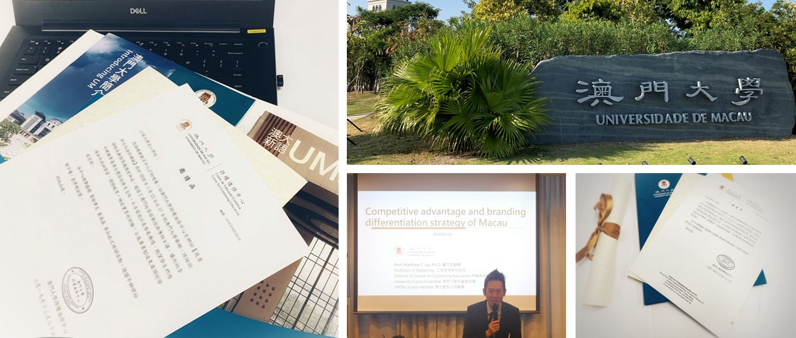
 | 项目背景
为了让内地大学生有机会体验澳门特别行政区的课堂环境与氛围，本次项目将为学生提供在澳门大学的在线学习机会，课程将由对应领域内专业教授或讲师授课，项目涵盖澳门大学课程、小组讨论、在线辅导、结业汇报等内容，最大程度地让学员在短时间体验澳大的学术特色、提升自身知识储备。课程结束后将颁发结业证书、成绩单和推荐信，结业汇报优胜小组成员可获得优胜小组证明。
 | 项目主题
编号 | 课程主题 | 开课日期 | 结课日期 | 时长 | 项目费用 | 课程信息
UMO3 | 人文与社会科学 | 06.06  07.04  08.15 | 07.04  08.01  09.12 | 5周 | 3800 | 附件1

 |  | 大学简介
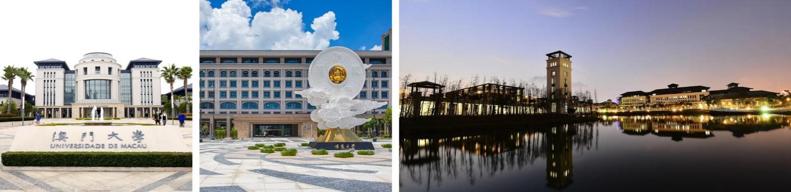

澳门大学，简称澳大（UM），于1981年成立，前身为私立东亚大学。经过近40年的发展，澳门大学在教学、研究和社群服务领域均取得卓越的贡献，已发展成为澳门本地区最优秀的国际化高校、唯一综合性公立大学，澳门地区全面引入住宿式书院系统的大学，“一带一路”国际科学组织联盟创始成员。
- 2020年泰晤士高等教育世界大学排名：301-350，亚洲大学排名第42；
- 葡语地区大学排名第2；
- 六大学科领域：工程学、化学、药理学与毒理学、计算机科学、临床医学及社会科学总论进入基本科学指标数据库（ESI）前1%。
 |  | 项目收获
结业证书：顺利完成课程的学员，将获得官方认证的结业证书，作为此次课程学习的证明；
成绩单：根据学员的出勤率、课程作业和结业汇报的完成情况，教授将出具成绩报告单，成绩单中体现成绩等级、课程时间、课时长度等。
推荐信：课程结束，授课教授根据学员的课堂表现和成绩报告，将为每位学员出具项目推荐信。
优胜小组学员证明：课程结束，授课教授根据结业汇报各小组的完成情况，评选优胜小组，并为优胜小组成员颁发优胜小组学员证明。
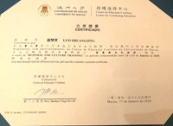 | 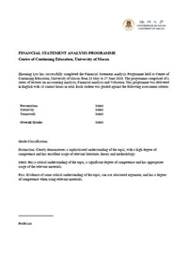 | 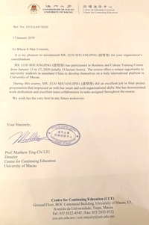 | 
结业证书 | 成绩单 | 推荐信 | 优胜小组学员证明

 |  | 评分标准
学员最终成绩将由以下部分组成：课程出勤率占比15 %+个人作业占比35 %+小组在线展示占比50 %
 | 报名须知
申请对象：全日制高等学校在读本科生或硕士研究生
申请条件：具有相关课程的学习兴趣
授课形式：Zoom平台在线直播实时授课

 | 课程一：人文与社会科学

课程概览
本课程介绍澳门文化遗产保护、澳门休闲旅游业发展、大众媒体与内地的互动、传播理论、全球化进程等，学员在充分学习人文与社会科学知识的同时，提升自己的大局观、世界前沿知识储备和社会敏感度。
师资介绍
以下师资为往期师资，由于课程时间安排及教授档期等原因，实际师资以项目开始前通知为准。
 | 王嘉祺，澳门大学英语系副教授、教育学优化中心主任  - 主要授课方向为莎士比亚、英伦戏剧等；研究方向包含有：创意写作、澳门研究、英国文艺复兴时期的戏剧等；  - 利兹大学的博士学位获得者，受过古典音乐训练的钢琴家和歌剧女高音，拥有伦敦三一学院的FTCL（独奏钢琴）和LTCL（声音表演）的专业头衔。文艺复兴研究协会，美国比较文学协会，皇家音乐协会和亚洲莎士比亚协会的成员。
 | 雷貝·利·雷诺兹，澳门大学教育学院助理教授、外语教学实验室主任  - 主要授课方向为英语教学、课程设计、书面纠正反馈等；研究方向包含有：应用语言学中的眼动追踪、基于数字游戏的语言学习等；  - 台湾中央大学的博士学位获得者，出版了60多份出版物，包括期刊文章、书籍章节、书评、会议论文和编辑书籍。他曾在美国、台湾和澳门教授过EGP、EAP、ESP等课程，并培训过语言教师。

课程结构
# | 日期 | 时间 | 课程大纲
第一周 | 周六 | 14:00-17:00 | 项目导览&欢迎致辞  在线课程：莎士比亚  - 莎士比亚文学分析及鉴赏  - 从莎士比亚戏剧与早期中国文化对比  - 文本的历史性和历史的文本性  发布小组结业题目
第二周 | 周六 | 14:00-17:00 | 在线课程：英国文艺复兴  - 英国文艺复兴的特点和影响  - 新历史主义批评和文艺复兴文学研究  - 学术规范及与国际接轨  发布个人课程作业
第三周 | 周六 | 14:00-17:00 | 个人课程作业答疑与反馈  在线课程：通过掌握英语了解真实的西方文化  - 中西方文化的异同点  - 了解西方文化对提升英语的帮助  - 通过掌握英语理解西方古典文化与社会  发布个人课程作业
第四周 | 周六 | 14:00-17:00 | 个人课程作业答疑与反馈  在线课程：应用语言学发展与全球化  - 语言学的发展与趋势  - 语言的跨文化传播与全球化进程  - 全球化进程下的语言多样性  提交小组项目报告
第五周 | 周六 | 14:00-17:00 | 小组结业汇报展示、项目结业致辞

以上为暂定日程，实际安排将根据老师时间而定，所有课程、主讲老师及活动安排均以澳门大学实际情况而定，澳门大学将保留最终决定权。

